宝鸡市凤翔区

烟草制品零售点合理布局规划(草案)

第一章 总 则

第一条 为加强烟草专卖零售许可管理，合理布局烟草制品零售点，规范卷烟市场流通秩序，保护未成年人身心健康，进一步维护国家利益和消费者的合法权益，根据《中华人民共和国行政许可法》《中华人民共和国未成年人保护法》《中华人民共和国烟草专卖法》《中华人民共和国烟草专卖法实施条例》《烟草专卖许可证管理办法》等法律、法规、规章，结合宝鸡市凤翔区（以下简称我区）烟草制品零售市场实际，制定本规划。

第二条 本规划适用于在我区行政区划内申请烟草专卖零售许可证经营卷烟、雪茄烟零售业务的公民、法人和其他组织。已取得烟草专卖零售许可证的公民、法人和其他组织，在许可证有效期内经营主体或经营地址发生变化，重新申办烟草专卖零售许可证的，遵照本规划。

第三条 本规划所称烟草制品零售点（以下简称零售点），是指依法取得烟草专卖零售许可证（经营范围为卷烟、雪茄烟本店零售，不含电子烟，下同）的公民、法人或其他组织开展烟草制品零售业务的经营场所。

第四条 零售点合理布局遵循以下基本原则：

（一）依法行政原则。烟草制品零售点合理布局规划以法律、法规、规章为依据，保证符合法定条件的行政相对人有依法取得烟草专卖零售许可证的平等权利。零售点布局规划经过深入调研，广泛听取意见，依法履行听证、备案等程序，按照相关规定及时公示，并向社会公布，其执行情况接受社会的监督，做到公开、公平、公正。

（二）科学规划原则。烟草制品零售点合理布局规划量化分析烟草制品零售相关的人口数量、地理位置、交通状况、经济发展水平、消费需求等因素，尊重客观事实，遵循市场规律，预测发展趋势，合理测算数量范围与间距标准，既便于消费者购买，又保护零售户经营利益，限制零售点之间无序竞争。

（三）服务社会原则。烟草制品零售点合理布局规划以服务社会为主，统筹考虑控烟履约、未成年人保护、便利消费者和卷烟零售户经营利益等因素，关注民生，服务就业与稳定，对社会弱势群体予以重点帮扶和政策倾斜，提高政务服务水平，不断提升行政服务效能，方便群众办事。

（四）均衡发展原则。烟草制品零售点合理布局规划体现前瞻性，坚持均衡发展，保持零售点数量与烟草制品消费需求相适应、零售点分布与卷烟市场区位相协调，维持零售户数量的合理稳定，在便利消费的同时坚持零售点数量平衡。

第五条 结合我区经济发展需要，避免过度竞争，使烟草制品零售点数量和盈利水平适中，保持市场主体规模相对稳定，增速合理。

第六条 零售点合理布局根据经济社会发展、消费水平变化等，实行定期评价、动态管理，动态调整最小单元格及零售点数量，经法定程序发布后实施，新标准发布后旧标准自动废止。

第二章 合理布局标准

第七条 零售点布局规定应当遵循以下标准

本规定合理布局“总量+间距+限制性规定”的控制的模式。

总量指采取该控制方式区域内的持证户不得超过规定的持证总量。

间距指采取该控制方式区域内的新办申请或重新申领申请零售点与已设的相邻零售点之间应符合规定的距离标准。

限制性规定指新办申请或重新申领申请零售点应符合限制性规定。

（一）市场单元划分

依据我区居民居住特点，参照城乡建设规定、市场类型、消费环境等因素，结合地理位置和社会功能属性，将烟草制品零售市场按地域依次分为主城区、镇中心区和行政村三级网格。结合市场类型、零售商圈等对网格单元进行细分，形成最小市场单元格。

（二）零售点布局模式

针对不同类型的网格单元，组合运用数量、间距、人口、保护性冻结、周期性调节五种布局控制模式，组成市场单元差异化布局模型。

（三）零售点规定数量

单元格内零售点规定数量由区烟草专卖局根据地理位置、经济发展、人口数量、街道总长度等因素建模测算合理确定，将单元格划分为发展区、一般区和饱和区三个区域。

发展区指该单元格现有零售点数量少于建模测算确定的合理数量，该网格单元可以按照测算的合理数量，增加卷烟零售点。

一般区指该单元格现有零售点数量等于建模测算确定的合理数量，该网格单元卷烟零售点实行“退一进一”。

饱和区指该单元格现有零售点数量大于建模测算确定的合理数量，该网格单元在尊重现状的原则下，通过公平竞争、自然淘汰、依法注销等综合调控手段，逐步调整优化。

（四）三级网格零售点布局

1.一级网格为主城区，主城区包括东关社区、东湖社区、东大街社区、南环路社区、凤鸣路社区、关中社区、南大街社区、西城社区等8个社区和东大街村、西大街村、北大街村、行司巷村等4个行政村（涵盖雍城大道北段、太白巷、东湖路、秦凤路、雍兴路、南大街、北大街、长青路、秦景南路、秦景北路、秦武南北路、秦公路、雍城大道东西段、西府大道中段、东关街、东大街、二马路、凤鸣路、西大街、西关街、凤泉东西路、凤舞路等22条街道，行司巷、党校路、韦家巷、文昌巷、毡匠巷、诸志巷、太平巷、财神庙巷、雍辉路、通文巷、灶爷庙巷、流巷、县前巷、辛巷、府前巷、东西马道巷、儒林巷、西小巷、军仓巷、关中路、福海路、文化路、肋子缝等23个城中村巷道），综合考虑零售点服务面积、人口、经济、零售户综合盈利水平等因素，根据社区和城中村名称，将主城区划分为12个最小单元格，按照“总量+间距”的标准布局。

零售点总量以单元格常住人口每200人设置1个零售点，且两个零售点的间隔距离不低于50米。

2.二级网格为镇中心区，全区11个镇中心区（不含城关镇）划分11个最小单元格，按照“总量+间距”的标准布局。

零售点总量以单元格街道长度每50米设置1个零售点的标准设置，且两个零售点的间隔距离不低于50米。

3.三级网格为行政村，全区143个行政村（不含主城区4个行政村、镇中心区13个行政村），划分143个最小单元格，按照“总量+间距”的标准布局。

零售点总量以单元格常住人口每400人设置1个零售点，400人以下的空白行政村可以设置1个零售点，400人以上每满400人增设1个零售点，且两个零售点的间隔距离不低于50米。

以上布局标准必须同时满足“总量+间距”要求。

（五）特殊区域标准

1.连锁经营企业（不含加盟店、挂名店），在申请烟草专卖零售许可证时，应当根据各个分店所在位置分别提出申请，遵循“一店一证”的原则。

2.封闭式住宅小区内设置零售点的，300户以下的设置1个零售点，300户以上的，每满300户增设1个零售点，零售点间距不得低于50米，总数不得超过2个；该区域内申请烟草专卖零售许可证的，其经营场所应为商业用途性质。

3.人口较为集中（相对独立的）综合性商（农）贸市场、大型专业市场或商业步行街，根据该区域内固定商铺（含门面）数量，每100户（个）设置1个零售点，零售点间距不得低于50米，设置总数最多不超过2个。若该区域内固定商铺（含门面）数量不足100户（个），且无零售点的，可以设置1个零售点。市场沿街的零售点布局，不适用于此项规定，应符合本条第（四）款的标准。

4.机场、火车站、汽车站等公共场所内可以设置1-2个零售点。

5.风景旅游区内可以设置1-2个零售点。文化旅游管理部门或森林管理部门规定不宜设置的除外。

6.高速公路服务区，道路单侧仅设置1个零售点；

7.商场、超市在同一建筑内只设置1个零售点。

（六）触控机制

1.保护性冻结。市场单元在动态评测周期内因拆迁、改建等城市规定因素或受政策法规、社会发展影响发生动态变化，出于维护市场秩序、保护零售户利益的目的，将该市场单元予以零售许可冻结。

2.周期性调节。因城镇建设、人口流动等变化，导致市场单元原测算确定的合理数量变化较大的，根据实际情况对该市场单元内零售点规定数量予以调节，但调节数量不得超过所在市场单元标准规定的数量。

3.临时性设点。因新建居民区、工业区等城市规定建设导致市场单元变化较大或产生新的市场单元，可依据实际情况临时增设1－2个零售点，待动态调整时再统一规定。

第八条 较高级别视力残疾、听力残疾、言语残疾和肢体残疾，且确属家庭经济困难（相关部门出具书面材料）的，参照以下标准和本规定第七条零售点合理布局数量、间距的限制予以适当放宽，但新址在中小学、幼儿园周围的，必须符合中小学、幼儿园周围间距限制：

持有合法有效的残疾人证明文件(视力残疾，一级盲、二级盲；听力、言语残疾一、二、三级；肢体残疾，重度一级、中度二级)，本人经营且首次申请的,零售点数量可按该区域市场单元建模测算的合理数量增加1户，零售点间距按本规定第七条第四款间距标准的50%执行。

第九条 有下列情形之一的，依法不予放宽办证条件：

1.有固定职业及稳定收入来源的；

2.享受退休、退职、退养待遇具有稳定生活保障的；

3.非本人或直系亲属（仅限配偶、父母、子女或法定监护人）经营的；

4.较低级别的视力残疾、听力残疾、言语残疾和肢体残疾且可以从事一般社会工作的；

5.已在本行政区域或在其他市县内享受过一次放宽办证政策的；

6.法律法规及其他规范性文件规定的不予放宽的情形。

第三章 申办条件

第十条 申请烟草专卖零售许可证应具备以下条件：

（一）具有与经营烟草制品零售业务相适应的资金；

（二）有与住所相独立的固定经营场所；

（三）符合本规划的要求；

（四）国家烟草专卖局规定的其他条件。

第十一条 两个或两个以上申请人的申请因合理布局所限，无法同时都给予行政许可的，应当根据受理的先后顺序作出是否准予行政许可的决定。

第十二条 有下列情形之一的，不予发放烟草专卖零售许可证：

（一）申请主体资格方面：

1.未领取工商营业执照的；

2.申请人为无民事行为能力人、限制民事行为能力人的；

3.外商投资的商业企业（零售业态属于“娱乐服务类”的企业或有《烟草专卖许可证管理办法》第六十三条情形的除外）或者个体工商户，及其以特许、吸纳加盟店及其他再投资等形式从事烟草专卖品经营业务的；

4.取消从事烟草专卖业务资格不满三年的；

5.申请人隐瞒有关情况或者提供虚假材料，或因隐瞒有关情况或者提供虚假材料，烟草专卖局作出不予受理或者不予发证决定后，一年内再次提出申请的；

6.因申请人以欺骗、贿赂等不正当手段取得的烟草专卖许可证被撤销后，申请人三年内再次提出申请的；

7.未领取烟草专卖零售许可证经营烟草专卖品业务，并且一年内被执法机关处罚两次以上，在三年内申请领取烟草专卖零售许可证的；

8.未领取烟草专卖零售许可证经营烟草专卖品业务被追究刑事责任，在三年内申请领取烟草专卖零售许可证的；

9.依据《陕西省违法失信“黑名单”信息共享和联合惩戒办法》，被列入各级人民政府、法院等社会公共信用信息平台《违法失信黑名单》的申请主体，不予发放烟草专卖零售许可证，直至其被移出“黑名单”。

（二）经营场所方面

1.无固定经营场所的；

2.经营场所与住所不相独立的；

3.商业办公楼、写字楼、公寓、住宅楼等，除地面一楼平层（含地下一层）对公众全开放的店铺以外的其它经营场所；

4.经营场所基于安全因素不适宜经营烟草制品的，包括但不限于生产、经营、存储有毒有害、放射性、易挥发类物质，容易造成烟草制品污染的易燃易爆品、油漆化工、农药化肥、机油制品、汽车美容、装潢装修、皮革塑料、废品回收、公厕等（具备安全保障措施的加油站便利店除外）；

5.主营业务与烟草制品零售业务没有直接互补营销关系的经营场所，包括但不限于母婴用品、学生用品、文化体育、书报杂志、传真打印、医械药店、化妆洗涤、洗浴按摩、足疗美容、美发美甲、五金建材、家具家私、家用电器、电子音像、金银珠宝、服装鞋帽、床上用品、劳保用品、汽车销售、修理修配、物流配送、快递网点、中介劳务、寄卖典当、殡葬祭祀、金融证券、彩票销售、仪器仪表、通信器材、农具农资、餐饮小吃、瓜果蔬菜、粮油调料、生鲜肉品、水产海鲜、棋牌茶楼、健身场馆、工艺美术、广告设计、烧烤店、冷饮店、蛋糕店、鲜花店、渔具店、宠物店、照相馆、旅行社、影剧院、歌舞厅、游戏厅、台球厅、网吧等；

6.同一经营地址已申领烟草专卖零售许可证的。（门牌号不同但空间连续构成同一经营场所的，按一址申请办证。）

（三）经营模式方面

1.利用自动售货机等自助模式销售烟草制品的；

2.通过信息网络销售烟草制品的。

（四）特殊区域

1.中小学校、幼儿园周围100米以内的；

2.县级以上人民政府或行业主管部门明令禁止经营烟草制品的区域，包括但不限于党政机关内部、医疗卫生机构内部、青少年活动中心内部等；

3.已被县级以上人民政府纳入拆迁规划区域（拆迁区域以政府公告或有关职能部门文件为依据）；

4.未经城市规划部门批准建造的建筑场所。

（五）法律、法规和规章规定的其他不予发证的情形。

第十三条 有下列情形之一的，设置零售点不受本规划第二章布局标准限制:

（一）因道路规划、城市建设等客观原因导致原持证经 营场所拆迁，需更换新址继续经营的;

（二）经营主体为自然人，自然人死亡或丧失民事行为能力，区烟草专卖局作出注销决定后3个月以内，其父母、配偶、子女在原经营场所重新申领许可证的；

（三）因法院判决法人或其他组织分立、合并，或个体工商户转型为企业等，在原经营场所重新申领许可证的；

（四）中小学校、幼儿园周围100米以内的原持证零售户，在烟草专卖零售许可证有效期内或区烟草专卖局规定的期限内，主动歇业后申请到我辖区内其他地址经营的；

（五）法律、法规、规章等规定的其他情形。

第四章 附 则

第十四条 本规划所称的“合理布局”，是指在我区行政区划范围内，按照“合理配置、公平公正、先后有序、有利消费、便于管理”的要求，根据辖区人口分布特点以及交通、经济、消费水平等情况，对烟草制品零售点进行的规划布局。

第十五条 本规划所称的“零售点间距”，是指申请者拟从事烟草制品零售业务的经营场所与最近的烟草制品零售点之间的距离（测量标准见附件4）。经营场所有两个以上出入口的，各出入口应当同时达到零售点间距标准。

第十六条 本规划中“中小学校”是指以未成年人为教育对象，实施中等和初等教育的学校，包括普通小学、普通中学和其他以未成年人为教育对象的实施中等和初等教育的各类学校，如职业中学、中等专业学校等。“幼儿园”是指经政府教育行政管理部门核准登记注册的幼儿园。

“中小学校、幼儿园周围100米以内”，是指以中小学校、幼儿园日常可通行的出入口（大门、侧门等）中间点为圆心，100米为半径的距离。测量基准点为中小学校、幼儿园日常可通行的出入口（大门、侧门等）中间点与测量目标出入口的最近点。

第十七条 本规划中“无固定经营场所”，是指违章建筑、待拆迁建筑、活动板房、易拆除的临时搭建物、流动摊点等，能提供城市规划部门或镇级以上政府部门批准文件的除外。

第十八条 本规划中“经营场所与住所相独立”，是指经营场所自成一体，有独立的出入口，且不与住所相连通。

第十九条 本规划中的“社区”“行政村”的常住人口数量，以区政府统计部门的数据认定或以区烟草专卖局实地调查的数据认定；本规划中的“住宅小区”户数，以小区实际常住户数认定。

第二十条 本规划中描述数字“以上”“不低于”“不超过”“内”均包含本数。

第二十一条 本规划实施过程中，法律、法规、规章和上级规范性文件对烟草制品零售点合理布局另有规定的，从其规定。

第二十二条 本规划由宝鸡市凤翔区烟草专卖局负责解释。

第二十三条 本规划有效期限为五年，自公布之日起施

行。2022年12月5日发布的关于印发《宝鸡市凤翔区烟草制品零售点合理布局规定》的通知（宝凤规〔2022〕002-烟草专卖局 001）同时废止。

附件：

1.烟草制品零售点最小市场单元合理布局规划明细表（主城区）

2.烟草制品零售点最小市场单元合理布局规划明细表（镇中心区）

3.烟草制品零售点最小市场单元合理布局规划明细表（行政村）

4.宝鸡市凤翔区烟草制品零售点经营场所勘验测量标准

附件1

|  |  |  |  |  |  |  |  |  |
| --- | --- | --- | --- | --- | --- | --- | --- | --- |
| **烟草制品零售点最小市场单元合理布局规划明细表（主城区）** | | | | | | | | |
| 序号 | 网格类型 | 单元格名称 | 标准 | 拟布局数量 | 现存数量 | 增减 | 区域划分 | 备注 |
| 1 | 主城区 | 东关社区 | 以网格常住人口每200人设置1个零售点，且两个零售点的间隔距离不低于50米 | 54 | 47 | 7 | 发展区 |  |
| 2 | 主城区 | 东湖社区 | 32 | 29 | 3 | 发展区 |  |
| 3 | 主城区 | 东大街社区 | 27 | 21 | 6 | 发展区 |  |
| 4 | 主城区 | 南环路社区 | 70 | 66 | 4 | 发展区 |  |
| 5 | 主城区 | 凤鸣路社区 | 70 | 64 | 6 | 发展区 |  |
| 6 | 主城区 | 关中社区 | 81 | 73 | 8 | 发展区 |  |
| 7 | 主城区 | 南大街社区 | 52 | 43 | 9 | 发展区 |  |
| 8 | 主城区 | 西城社区 | 32 | 22 | 10 | 发展区 |  |
| 9 | 主城区 | 东大街村 | 17 | 15 | 2 | 发展区 |  |
| 10 | 主城区 | 西大街村 | 6 | 6 | 0 | 一般区 |  |
| 11 | 主城区 | 北大街村 | 4 | 4 | 0 | 一般区 |  |
| 12 | 主城区 | 行司巷村 | 5 | 8 | -3 | 饱和区 |  |

附件2

**烟草制品零售点最小市场单元合理布局规划明细表（镇中心区）**

|  |  |  |  |  |  |  |  |  |  |
| --- | --- | --- | --- | --- | --- | --- | --- | --- | --- |
| 序号 | 网格类型 | 单元格名称 | 标准 | 街道长度（米） | 拟布局数量 | 现存数量 | 增减 | 区域划分 | 备注 |
| 1 | 镇中心区 | 柳林镇中心区 | 按照街道长度每50米设置1个零售点，且零售点间隔距离不低于50米。 | 3530 | 70 | 66 | 4 | 发展区 |  |
| 2 | 彪角镇中心区 | 1120 | 22 | 20 | 2 | 发展区 |  |
| 3 | 虢王镇中心区 | 1340 | 26 | 24 | 2 | 发展区 |  |
| 4 | 横水镇中心区 | 1220 | 24 | 22 | 2 | 发展区 |  |
| 5 | 田家庄镇中心区 | 780 | 15 | 14 | 1 | 发展区 |  |
| 6 | 糜杆桥镇中心区 | 760 | 15 | 13 | 2 | 发展区 |  |
| 7 | 姚家沟镇中心区 | 630 | 12 | 13 | -1 | 饱和区 |  |
| 8 | 范家寨镇中心区 | 565 | 11 | 11 | 0 | 一般区 |  |
| 9 | 陈村镇中心区 | 1720 | 34 | 32 | 2 | 发展区 |  |
| 10 | 长青镇中心区 | 6300 | 12 | 11 | 1 | 发展区 |  |
| 11 | 南指挥镇中心区 | 600 | 12 | 12 | 0 | 一般区 |  |

附件3

|  |  |  |  |  |  |  |  |  |
| --- | --- | --- | --- | --- | --- | --- | --- | --- |
| **烟草制品零售点最小市场单元合理布局规划明细表（行政村）** | | | | | | | | |
| 序号 | 镇名称 | 单元格名称 | 标准 | 拟布局数量 | 现存数量 | 增减 | 区域划分 | 备注 |
| 1 | 城关镇 | 处礼村 | 行政村零售点总量以人口为基数，按每400人设置1个零售点，且两个零售点的间隔距离不低于50米。 | 5 | 5 | 0 | 一般区 |  |
| 2 | 大辛村 | 3 | 3 | 0 | 一般区 |  |
| 3 | 豆腐村 | 21 | 21 | 0 | 一般区 |  |
| 4 | 高王寺村 | 3 | 3 | 0 | 一般区 |  |
| 5 | 火星村 | 4 | 4 | 0 | 一般区 |  |
| 6 | 六营村 | 5 | 7 | -2 | 饱和区 |  |
| 7 | 马村 | 5 | 5 | 0 | 一般区 |  |
| 8 | 马家庄村 | 4 | 4 | 0 | 一般区 |  |
| 9 | 三里河村 | 12 | 12 | 0 | 一般区 |  |
| 10 | 石家营村 | 4 | 4 | 0 | 一般区 |  |
| 11 | 铁丰村 | 15 | 14 | 1 | 发展区 |  |
| 12 | 瓦窑头村 | 4 | 4 | 0 | 一般区 |  |
| 13 | 西古城村 | 8 | 8 | 0 | 一般区 |  |
| 14 | 小沙凹村 | 8 | 8 | 0 | 一般区 |  |
| 15 | 纸坊村 | 15 | 14 | 1 | 发展区 |  |
| 16 | 周家门前村 | 3 | 3 | 0 | 一般区 |  |
| 17 | 柳林镇 | 三家店村 | 3 | 3 | 0 | 一般区 |  |
| 18 | 小唐村 | 7 | 7 | 0 | 一般区 |  |
| 19 | 屯头村 | 8 | 8 | 0 | 一般区 |  |
| 20 | 亭子头村 | 4 | 5 | -1 | 饱和区 |  |
| 21 | 邱村 | 4 | 4 | 0 | 一般区 |  |
| 22 | 南六冢村 | 7 | 11 | -4 | 饱和区 |  |
| 23 | 宋村 | 5 | 5 | 0 | 一般区 |  |
| 24 | 河湾村 | 2 | 4 | -2 | 饱和区 |  |
| 25 | 东吴头村 | 5 | 5 | 0 | 一般区 |  |
| 26 | 大槐社村 | 2 | 2 | 0 | 一般区 |  |
| 27 | 小渭村 | 2 | 4 | -2 | 饱和区 |  |
| 28 | 干河村 | 1 | 1 | 0 | 一般区 |  |
| 29 | 六冢村 | 6 | 6 | 0 | 一般区 |  |
| 30 | 洛城村 | 2 | 2 | 0 | 一般区 |  |
| 31 | 大唐村 | 3 | 5 | -2 | 饱和区 |  |
| 32 | 孔家庄村 | 2 | 1 | 1 | 发展区 |  |
| 33 | 汉封村 | 2 | 5 | -3 | 饱和区 |  |
| 34 | 会山村 | 3 | 3 | 0 | 一般区 |  |
| 35 | 北斗坊 | 3 | 5 | -2 | 饱和区 |  |
| 36 | 索落树村 | 4 | 4 | 0 | 一般区 |  |
| 37 | 关村 | 2 | 2 | 0 | 一般区 |  |
| 38 | 程家塬 | 1 | 0 | 1 | 发展区 |  |
| 39 | 窦家庄 | 1 | 1 | 0 | 一般区 |  |
| 40 | 彪角镇 | 北旗务村 | 1 | 1 | 0 | 一般区 |  |
| 41 | 导子村 | 1 | 1 | 0 | 一般区 |  |
| 42 | 豆家凹村 | 2 | 2 | 0 | 一般区 |  |
| 43 | 冯家村 | 3 | 4 | -1 | 饱和区 |  |
| 44 | 侯丰村 | 4 | 4 | 0 | 一般区 |  |
| 45 | 老营村 | 4 | 4 | 0 | 一般区 |  |
| 46 | 李家堡村 | 2 | 2 | 0 | 一般区 |  |
| 47 | 南家凹村 | 2 | 2 | 0 | 一般区 |  |
| 48 | 南务村 | 4 | 4 | 0 | 一般区 |  |
| 49 | 三岔村 | 9 | 11 | -2 | 饱和区 |  |
| 50 | 散龙村 | 6 | 6 | 0 | 一般区 |  |
| 51 | 上郭店村 | 10 | 9 | 1 | 发展区 |  |
| 52 | 上庄村 | 5 | 5 | 0 | 一般区 |  |
| 53 | 沈家坡村 | 1 | 0 | 1 | 发展区 |  |
| 54 | 石落务村 | 13 | 13 | 0 | 一般区 |  |
| 55 | 卧龙村 | 4 | 5 | -1 | 饱和区 |  |
| 56 | 下郭店村 | 5 | 5 | 0 | 一般区 |  |
| 57 | 小旗务村 | 5 | 5 | 0 | 一般区 |  |
| 58 | 杨丹村 | 3 | 4 | -1 | 饱和区 |  |
| 59 | 陈村镇 | 蔡阳山村 | 3 | 4 | -1 | 饱和区 |  |
| 60 | 海子村 | 6 | 6 | 0 | 一般区 |  |
| 61 | 槐北村 | 4 | 4 | 0 | 一般区 |  |
| 62 | 西槐村 | 8 | 8 | 0 | 一般区 |  |
| 63 | 王堡村 | 8 | 8 | 0 | 一般区 |  |
| 64 | 料地村 | 4 | 4 | 0 | 一般区 |  |
| 65 | 托卜务村 | 3 | 3 | 0 | 一般区 |  |
| 66 | 闫家务村 | 4 | 4 | 0 | 一般区 |  |
| 67 | 尹家务村 | 9 | 9 | 0 | 一般区 |  |
| 68 | 上营村 | 1 | 0 | 1 | 发展区 |  |
| 69 | 庞家务村 | 8 | 8 | 0 | 一般区 |  |
| 70 | 紫荆村 | 14 | 14 | 0 | 一般区 |  |
| 71 | 横水镇 | 北务村 | 4 | 4 | 0 | 一般区 |  |
| 72 | 东白村 | 4 | 4 | 0 | 一般区 |  |
| 73 | 何家村 | 1 | 0 | 1 | 发展区 |  |
| 74 | 东塬村 | 2 | 4 | -2 | 饱和区 |  |
| 75 | 火星庙村 | 2 | 2 | 0 | 一般区 |  |
| 76 | 洛村村 | 6 | 6 | 0 | 一般区 |  |
| 77 | 唐志庄村 | 4 | 4 | 0 | 一般区 |  |
| 78 | 玉祥村 | 4 | 4 | 0 | 一般区 |  |
| 79 | 康家庄村 | 2 | 2 | 0 | 一般区 |  |
| 80 | 南光耀村 | 4 | 4 | 0 | 一般区 |  |
| 81 | 齐家村 | 4 | 4 | 0 | 一般区 |  |
| 82 | 西方村 | 2 | 2 | 0 | 一般区 |  |
| 83 | 尹稼坞村 | 13 | 13 | 0 | 一般区 |  |
| 84 | 糜杆桥 | 太相寺村 | 3 | 4 | -1 | 饱和区 |  |
| 85 | 西白村 | 4 | 4 | 0 | 一般区 |  |
| 86 | 竹园村 | 7 | 7 | 0 | 一般区 |  |
| 87 | 五曲湾村 | 3 | 3 | 0 | 一般区 |  |
| 88 | 北水沟村 | 3 | 3 | 0 | 一般区 |  |
| 89 | 谈家门前村 | 3 | 3 | 0 | 一般区 |  |
| 90 | 西关村 | 7 | 7 | 0 | 一般区 |  |
| 91 | 七家门前村 | 3 | 3 | 0 | 一般区 |  |
| 92 | 萧史宫村 | 5 | 5 | 0 | 一般区 |  |
| 93 | 何家堡村 | 5 | 5 | 0 | 一般区 |  |
| 94 | 曹家庄村 | 8 | 8 | 0 | 一般区 |  |
| 95 | 西河村 | 4 | 4 | 0 | 一般区 |  |
| 96 | 南指挥镇 | 八旗屯村 | 2 | 2 | 0 | 一般区 |  |
| 97 | 白家凹村 | 8 | 8 | 0 | 一般区 |  |
| 98 | 高社村 | 2 | 2 | 0 | 一般区 |  |
| 99 | 东指挥村 | 6 | 6 | 0 | 一般区 |  |
| 100 | 河南屯村 | 4 | 4 | 0 | 一般区 |  |
| 101 | 连村村 | 6 | 6 | 0 | 一般区 |  |
| 102 | 太尉村 | 10 | 11 | -1 | 饱和区 |  |
| 103 | 铁黄塬村 | 4 | 4 | 0 | 一般区 |  |
| 104 | 西村村 | 3 | 3 | 0 | 一般区 |  |
| 105 | 西指挥村 | 5 | 5 | 0 | 一般区 |  |
| 106 | 页渠村 | 7 | 9 | -2 | 饱和区 |  |
| 107 | 范家寨镇 | 湫池庙村 | 5 | 6 | -1 | 饱和区 |  |
| 108 | 大沙凹村 | 1 | 1 | 0 | 一般区 |  |
| 109 | 西干河村 | 3 | 4 | -1 | 饱和区 |  |
| 110 | 范家寨村 | 2 | 2 | 0 | 一般区 |  |
| 111 | 老女沟村 | 1 | 1 | 0 | 一般区 |  |
| 112 | 乔家堡村 | 4 | 4 | 0 | 一般区 |  |
| 113 | 双冢村 | 4 | 5 | -1 | 饱和区 |  |
| 114 | 沈家沟村 | 1 | **1** | 0 | 一般区 |  |
| 115 | 张家沟村 | 2 | 2 | 0 | 一般区 |  |
| 116 | 赵村营村 | 6 | 6 | 0 | 一般区 |  |
| 117 | 盐坎村 | 2 | 2 | 0 | 一般区 |  |
| 118 | 董家河村 | 10 | 10 | 0 | 一般区 |  |
| 119 | 临阵坡村 | 3 | **3** | 0 | 一般区 |  |
| 120 | 姚家沟 | 亢家河村 | 1 | 1 | 0 | 一般区 |  |
| 121 | 洛峪村 | 1 | 2 | -1 | 饱和区 |  |
| 122 | 青渠村 | 1 | 1 | 0 | 一般区 |  |
| 123 | 长青镇 | 长青村 | 5 | 5 | 0 | 一般区 |  |
| 124 | 罗钵寺村 | 4 | 4 | 0 | 一般区 |  |
| 125 | 高嘴头村 | 3 | 3 | 0 | 一般区 |  |
| 126 | 马道口村 | 3 | 3 | 0 | 一般区 |  |
| 127 | 孙家南头村 | 3 | 3 | 0 | 一般区 |  |
| 128 | 田家庄镇 | 北小里村 | 9 | 11 | -2 | 饱和区 |  |
| 129 | 大塬村 | 3 | 3 | 0 | 一般区 |  |
| 130 | 果园村 | 7 | 7 | 0 | 一般区 |  |
| 131 | 河北村 | 5 | 5 | 0 | 一般区 |  |
| 132 | 南小里村 | 4 | 4 | 0 | 一般区 |  |
| 133 | 申都村 | 4 | 4 | 0 | 一般区 |  |
| 134 | 寺头村 | 2 | 2 | 0 | 一般区 |  |
| 135 | 虢王镇 | 江湖村 | 7 | 7 | 0 | 一般区 |  |
| 136 | 九家庄村 | 1 | 1 | 0 | 一般区 |  |
| 137 | 刘淡村 | 3 | 3 | 0 | 一般区 |  |
| 138 | 马洛村 | 5 | 5 | 0 | 一般区 |  |
| 139 | 三家庄村 | 2 | 2 | 0 | 一般区 |  |
| 140 | 田家村 | 1 | 1 | 0 | 一般区 |  |
| 141 | 万丰村 | 2 | 2 | 0 | 一般区 |  |
| 142 | 汶家村 | 8 | 8 | 0 | 一般区 |  |
| 143 | 西谢村 | 1 | 0 | 1 | 发展区 |  |

附件4

宝鸡市凤翔区

烟草制品零售点经营场所勘验测量标准

为统一、规范现场测量标准，确保烟草制品零售点勘验公开、公平、公正，依据《宝鸡市凤翔区烟草制品零售点合理布局规定》（以下简称《合理布局规定》），制定本标准。

**第一条** 本标准适用于宝鸡市凤翔区烟草专卖局对烟草制品零售点布局的现场测量工作。

**第二条**烟草制品零售点现场测量主要是指间距距离的测量认定。

**第三条** 间距距离测量，是指申请人的经营场所出入口与最近零售点的经营场所出入口之间，行人不违反交通管理规定、可正常安全通行的无障碍最短距离。测量基准点为两个测量目标出入口的最近点。

**第四条** 间距距离使用测量工具进行测量，测量结果在零售点设置值正负2%范围以内，申请人或利害关系人提出复核的，由区烟草专卖局法制监督部门参与进行二次勘验，制作现场勘验表并全过程音像记录。

**第五条** 政府有关部门在街道或道路中已经设置的行人隔离带（栏）、绿化带等视为障碍物，认定为不可正常安全通行。

**第六条** 在通行道路上临时设置的安全设施，临时放置的建筑材料、物品，擅自设立、建造的建筑、物体，以及因阶段性施工影响通行等不视为障碍物。

**第七条**测量标准。

（一）申请人的经营场所与最近零售点的经营场所同侧无障碍物的,测量最短直线距离。（如图1所示）

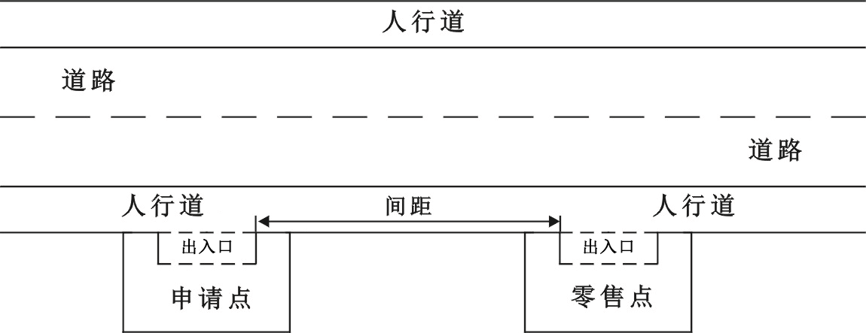（图1）

（二）申请人的经营场所与最近零售点的经营场所同侧存在障碍物的，测量按直角分段绕过障碍物测量，分段距离之和即为申请人的经营场所与最近零售点的经营场所间的距离。（如图2所示）

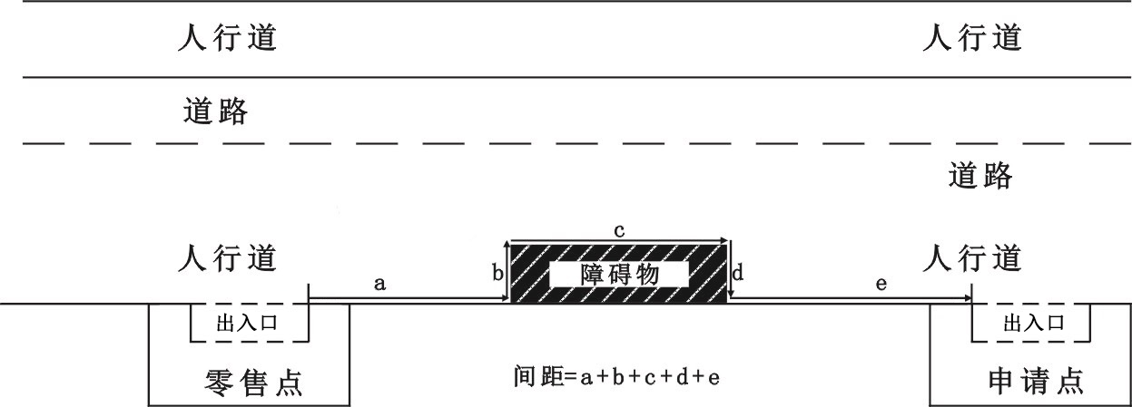

（图2）

（三）申请人的经营场所与最近零售点的经营场所异侧无障碍物的,测量按直角分段测量，分段距离之和即为申请人的经营场所与最近零售点的经营场所的距离。（如图3所示）

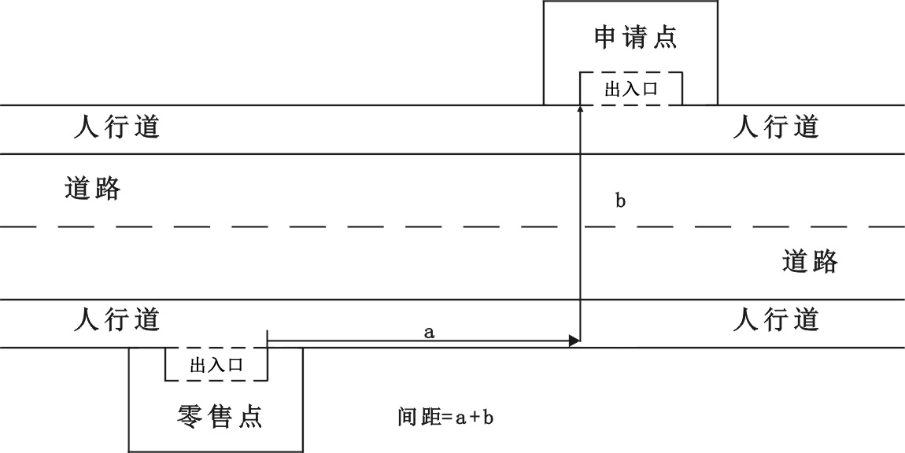

（图3）

（四）申请人的经营场所与最近零售点的经营场所异侧存在障碍物的，测量按直角分段绕过障碍物测量，分段距离之和即为申请人的经营场所与最近零售点的经营场所间的距离。（如图4所示）

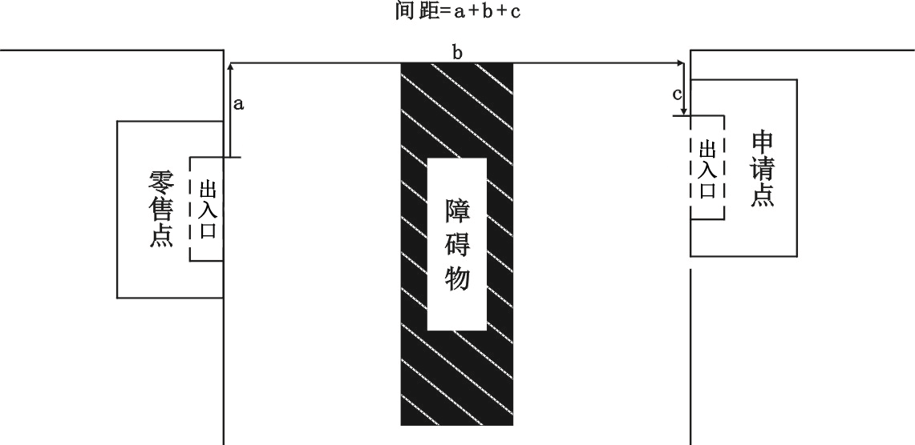

（图4）

（五）申请人的经营场所与最近零售点的经营场所之间道路存在有转角的，按直角分段测量最短距离。（如图5所示）

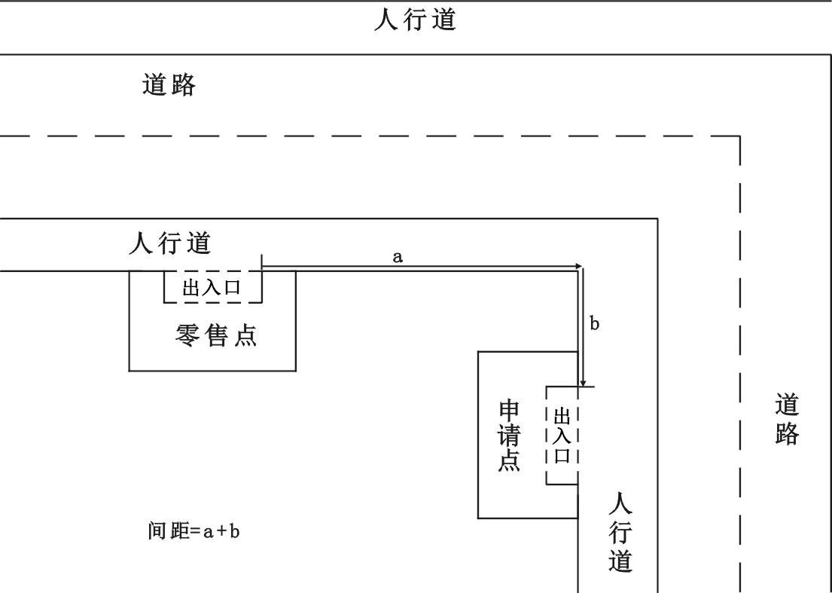（图5）

（六）申请人的经营场所与最近零售点的经营场所之间有台阶、楼梯的，以其平面坡长进行测量（如图6所示）；有电梯的，以层高进行测量；楼梯与电梯并存的，以最短距离的为准。

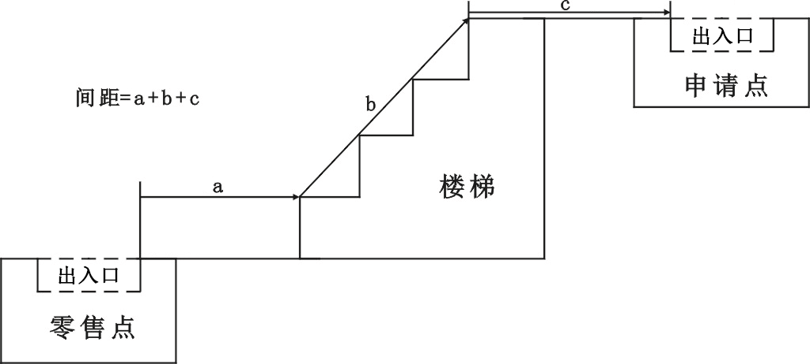

（图6）

（七）市场、封闭式小区内、广场等区域零售点间距测量方法均以原设计道路、人行通道等行人正常安全行走的最短距离进行测量。

（八）特殊地形测量：因地形、地貌或设计等原因导致道路、通道成不规则形态，通过前述方法无法测量的，取可安全通行路径最近距离进行测量。

（九）测量工具使用符合国家统一标准的测量工具。